Sistemas Operativos FI UNAM

Loidi Gutiérrez Javier

Proyecto 2: Una situación cotidiana paralelizable

Identificación y descripción del problema
La situación que modelaré es una ensamblaje de automoviles, en el que habrá constructores de elementos independientes: uno construye motores, otro secciones de chasis, otro llantas, otro secciones de transmisión y finalmente otro que mezcla pintura.

Entonces tenemos 5 elementos independientes y se ensamblaran en este orden:

- Se ensamblan 1 motor con 2 secciones de chasis, generando un motor-chasis
- Se ensamblan 4 secciones de transmisión con 4 llantas, generando un transmisión-llantas

- Teniendo 1 motor-chasis y 1 transmisión-llantas se ensamblan en un auto sin pintura

- Finalmente al auto sin pintura se le aplica esta última y estará listo para venderse

Obviamente, cada módulo trabaja a su propio ritmo y solamente cuando haya elementos suficientes se procede a ensamblar lo correspondiente.

Los efectos nocivos de la concurrencia se observan en todas las variables utlizadas para representar estos elementos, ya que los módulos ensambladores dependen del numero de elementos independientes previamente generados.

Para este caso, el orden es importante ya que solamente se puede construir un elemento compuesto si ya se construyeron los elementos independientes correspondientes.

Documentación
En el programa utilizo los siguientes mecanismos de sincronización:
- Señalización: cuando un elemento es construido se le señaliza al módulo ensamblador superior que ya está listo para ser usado
- Torniquete: cuando se necesitan varios elementos independientes para ensamblarlo con otros, el hilo correspondiente tiene una condicional que cuando llegue a su valor límite entonces se hace la señalización
- Mutex: para la proteccion de las variables dentro de las zonas concurrentes en los hilos

En mi programa, todas las variables son compartidas y se deben de proteger con sus mutexes correspondientes, estas serían las cuentas y los totales de cada uno de los elementos independientes como compuestos.
Entorno de desarrollo
Python 3.6.8 en Ubuntu 18.04
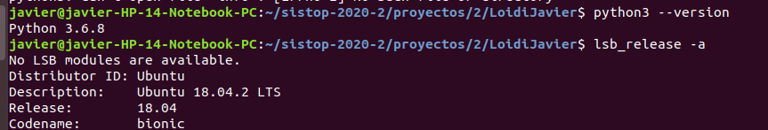
Bibliotecas usadas: threading

NOTA en la ejecución:
- si no hay flecha se habla de la realización de un elemento independiente (motor, sección de chasis, seccion de transmisión, llanta, pintura)
- la flecha --- > indica que se ensambla un elemento compuesto (motor-chasis, transmision-llanta)
- la flecha ------ > indica que se ensambla un auto sin pintar
- la flecha >>>>>>>>>> indica que se pinta un auto y esta listo para venderse
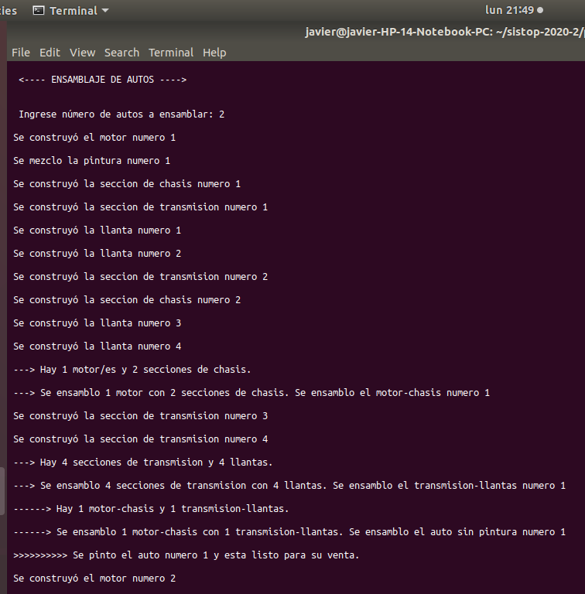
Ejecución con 2 coches:

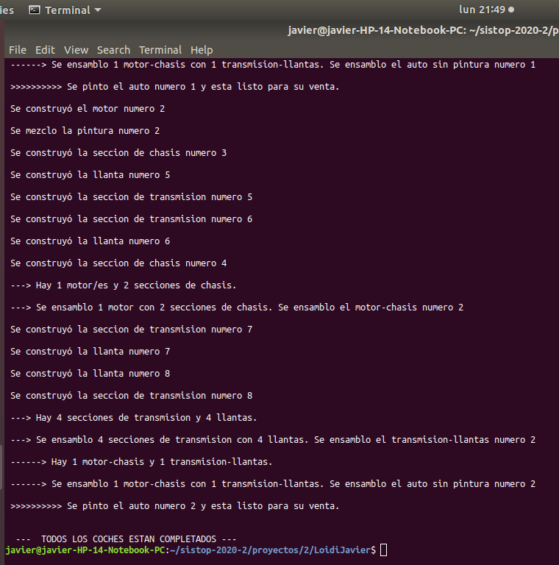

Ejecución con 5 coches:
